Do procesu Sprava vyskumnych uloh vstupuju informacie o vyskumnej ulohe od administratívneho pracovníka, vyhodnotenie úlohy od vedúceho úlohy. Informácie o pracovníkoch pracujúcich na danej výskumnej úlohe sa získavajú z podsystému personalistika. Požiadavky o prahľad prác vykonaných v projekte môže zadať ľubovolný externý používateľ, systém mu ubratom ponúkne požadované prehľady. Akékoľvek údaje týkajúce sa správy výskumných úloh sa ukladajú do úložiska dát Výskumné úlohy.
Do procesu Správa finančných prostriedkov zadá zodpovedný pracovník požiadavku na čerpanie finančných prostriedkov. Po schválení požiadavky vedúcim katedry sa informácie o finančnom prostriedku uložia do úložiska dát Finančné prostriedky.

Správa výskumných úloh.

Proces Správa výskumných úloh sme dekomponovali na nasledujúce podprocesy :
Evidovanie novej výskumnej úlohy, Modifikácia údajov o úlohách, Prehľady o výskumných úlohách, Vyhodnotenie projektu a dva automatické procesy – Archivácia údajov a Mazanie výskumnej úlohy.

Do procesu evidovanie novej výskumnej úlohy zadá administratívny pracovník údaje o započatom projekte a to dátum zahájenia projektu, tému projektu, dátum ukončenia projektu, určí frekvenciu s akou sa budú generovať „výročné“ správy. Informácie o ľuďoch pridelených k projektu sa získavajú z podsystému personalistika. Externé úložisko dát Inštitúcie poskytuje informácie o zadávateľovi projektu ako napríklad adresu, telefón, e-mail, kontaktnú osobu atď. Veľmi podobný podprocesu evidovania je podproces Modifikácia údajov o úlohách. Prostredníctvom neho má administratívny pracovník možnosť meniť údaje v už zaevidovanej úlohe. Proces je nevyhnutný najmä vtedy, keď z neznámich príčin dôjde k zmene podmienok projektu, alebo zmene personálneho obsadenia riešiteľov projektu.

Podproces vyhodnotenie projektu aktivuje Vedúci úlohy v prípade, že chce odovzdať konečnú alebo priebežnú správu o riešení projektu. Proces zaeviduje túto správu do úložiska dát výskumné úlohy a v prípade ak ide o záverečnú správu, označí sa daný projekt statusom ukončený. Hodnotenie úlohy sa posiela aj administratívnemu pracovníkovi.

Podproces Prehľady o výskumných úlohách generuje na podnet externého užívateľa katedrového informačného systému prehľady o vykonaných prácach na danom projekte. Užívateľ bude mať možnosť získať informácie o pracovníkoch pracujúcich na projekte, momentálny stav v akom sa nachádza projekt (evidovaný, započatý, ukončený) a samozrejme hodnotenie projektu (výročné správy, predbežné správy, záverečné hodnotenie úlohy).

Automatický podproces archivácia údajov o projekte vyhodnocuje čas od ukončenia projektu a po prekročení určitého stanoveného limitu označí danú vyskumnú úlohu statusom archivovaná. Po prekročení stanovenej doby archivácie úlohy sa predá úloha ďaľšiemu automatickému podprocesu, ktorý má za úlohu vyradiť archivovanú výskumnú úlohu z databázy.

Popis úložiska dát Výskumná úloha

Úložisko obsahuje nasledujúce dátové položky :

Identifikačné číslo

slúži na jednoznačnú identifikáciu výskumnej úlohy v databáze

Zoznam riešiteľov

položka obsahuje riešiteľov projektu, pričom prvý riešiteľ je vedúci projektu

Dátum zahájenia

označuje dátum zahájenia riešenia výskumnej úlohy

Dátum ukončenia

označuje koniec projektu a dátum odovzdania záverečnej správy

Miestnosť

identifikuje miestnosti ktoré budú vyhradené na prácu pracovníkov pracujúcich na výskumnej úlohe

Správy z výskumnej úlohy

obsahuje odkaz na interné úložisko Správa z výskumnej úlohy

Status

môže nadobúdať nasledovné hodnoty : zaevidovaná úloha, započatá úloha, ukončená úloha, archivovaná úloha. V statuse musí byť ešte poznačená frekvencia odovzdávania priebežných správ

Poznámka

môže obsahovať zadanie úlohy a ďaľšie ľubovolné textové informácie

Popis úložiska dát Správa z výskumnej úlohy

Úložisko obsahuje nasledujúce dátové položky :

Identifikačné číslo

umožňuje jednoznačne identifikovať správu z výskumnej úlohy v databáze

Status

status môže nadobúdať nasledovné hodnoty : priebežná správa alebo konečná správa z úlohy

Text

obsahuje text správy z výskumnej úlohy

Správa finančných prostriedkov

Proces Správa finančných prostriedkov sme dekomponovali na podprocesy :
Rezervácia finančných prostriedkov, Schválenie finančných prostriedkov, Prehľady o čerpaní finančných prostriedkov a na dva podobné automatické podprocesy ako v predchádzajúcom procese – Archivácia informácií a Mazanie informácie o finančnom prostriedku.

V podprocese Rezervácia finančných prostriedkov zaeviduje zodpovedný pracovník typ prostriedku, výšku rezervovanej čiastky a dátum spotreby financií. Prostriedok sa zaeviduje v úložisku dát Finančné prostriedky ako rezervovaný. Proces zároveň upovedomí vedúceho katedry, ktorý je zodpovedný za schvaľovanie finančných prostriedkov katedry o rezervácii. Informácie o pracovníkovi ktorý rezervuje prostriedky sa získavajú z externého podsystému KIS - personalistiky.

Vedúci katedry pomocou podprocesu Schválenie finančných prostriedkov uvoľní zo spoločného fondu patričné požadované financie. V prípade, že vedúci katedry rezervované prostriedky neschváli, budú údaje o rezervácii vymazané z databázy. Status finančného prostriedku sa zmení na schválený.
Tento proces je určený aj na modifikáciu údajov, v prípade že bude potrebné zmeniť výšku čerpaných prostriedkov.

Podproces Prehľady o čerpaní FP umožňuje vedúcemu katedry generovať prehľady o aktuálne čerpaných finančných prostriedkoch. Mal by mu umožniť informácie zoraďovať podľa rôznych špecifikácií, ako napríkolad podľa výšky čerpania, dátumu čerpania, statusu financií, alebo podľa typu použitia financií.

Automatický podproces archivácia informácií o finančných prostriedkoch vyhodnocuje čas od skončenia čerpania financií a po prekročení určitého stanoveného limitu označí finančný prostriedok statusom archivovaný. Po prekročení stanovenej doby archivácie sa predá daný finančný prostriedok ďaľšiemu automatickému podprocesu, ktorý ho vyradí z databázy.
Popis úložiska dát Finančný prostriedok

Úložisko obsahuje nasledujúce dátové položky :

Identifikačné číslo
- jednoznačná identifikácia v databáze
Suma
- položka obsahuje požadovanú alebo schválenú sumu
Status
- finančný prostriedok môže byť : požadovaný, schválený, čerpaný alebo archivovaný
Dátum rezervácie
- označuje dátum rezervácie požiadavky o pridelenie finančných prostriedkov
Dátum schválenia
- položka obsahuje dátum schválenia finančného prostriedku vedúcim katedry
Dátum čerpania
- označuje dátum odčerpania finančného prostriedku zo spoločného fondu
Rezervujúci pracovník
- obsahuje informácie o pracovníkovi, ktorý finančný prostriedok rezervoval

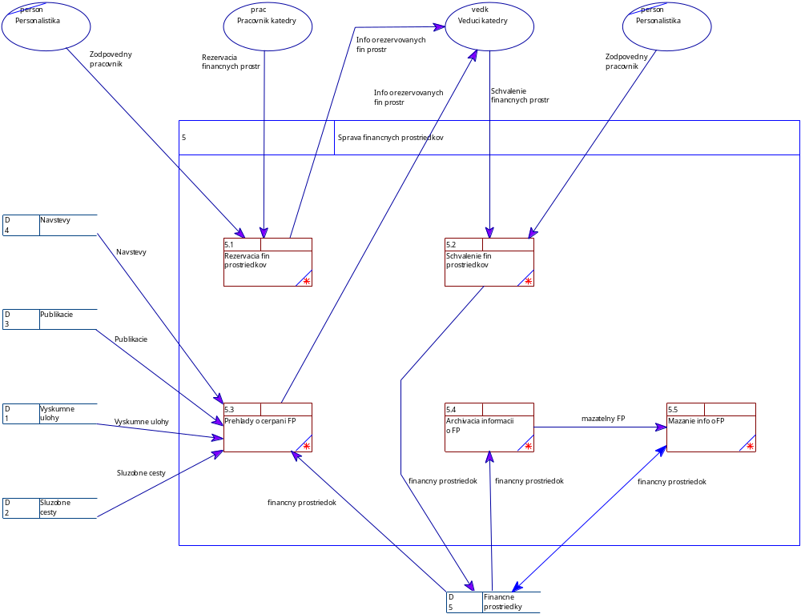

Proces Správa finančných prostriedkov

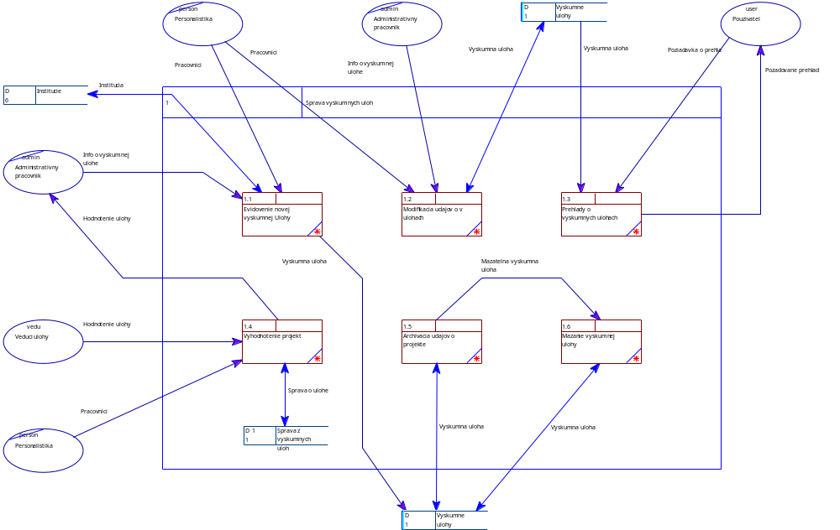

Proces Správa výskumných úloh

